САНКТ-ПЕТЕРБУРГСКИЙ НАЦИОНАЛЬНЫЙ ИССЛЕДОВАТЕЛЬСКИЙ УНИВЕРСИТЕТ

ИНФОРМАЦИОННЫХ ТЕХНОЛОГИЙ, МЕХАНИКИ И ОПТИКИ

ФАКУЛЬТЕТ ИНФОКОММУНИКАЦИОННЫХ ТЕХНОЛОГИЙ

Отчет по практической работе №1

по курсу «Компьютерные сети»

Тема: Консольные утилиты настройки сетевых компонентов в ОС Windows

Выполнила:

Бархатова Н. А.

К3239, КОМ.СЕТИ 2.1

Проверил:

Харитонов А. Ю.

Санкт-Петербург

2024 г.

# **Последовательность выполнения**

1. Запустить ОС Windows. Проверить, активны ли следующие пункты в свойствах используемого сетевого подключения. Выяснить, за что отвечает каждый компонент

* **Клиент для сетей Microsoft**

Нужен для **подключения** к сетевым ресурсам Microsoft.

* **Служба доступа к файлам и принтерам Microsoft**

Обеспечивает доступ к файлам и принтерам в локальной сети. Он позволяет компьютеру быть частью рабочей группы, где можно обмениваться файлами и печатать на удаленных принтерах. То есть отвечает за **функциональность** обмена файлами.

* **Протокол TCP/IP**.

Набор правил и стандартов, которые определяют способы установления соединения и передачи данных в сетях. TCP обеспечивает установление соединения между устройствами, управление потоком данных и контроль ошибок, а IP отвечает за передачу пакетов данных между устройствами в сети.

1. Используя знания, полученные в пункте 1, настроить сетевой интерфейс таким образом, чтобы внешние пользователи не могли получить доступ к ресурсам компьютера по протоколу SMB. Применять можно только параметры соединения.

1. Разобраться в назначении параметров и ключей утилиты ping. Команда ping в Microsoft Windows используется для проверки доступности устройства или хоста в сети, а также для измерения времени, которое требуется для отправки и получения данных от этого устройства.
   1. Проверка доступности удаленного хоста:

ping [хост]

* 1. Запуск бесконечной проверки доступности:

ping -t [хост]

* 1. Ограничение числа запросов:

ping -n [количество запросов] [хост]

* 1. Изменение размера пакетов:

ping -l [размер] [хост]

* 1. Определение маршрута к хосту:

tracert [хост]

* 1. Сохранение результатов в файл:

ping [хост] > [путь_к_файлу]



1. Разобраться в назначении параметров и ключей утилиты tracert
   1. Отслеживание маршрута к удаленному хосту:

tracert [хост]

* 1. Изменение максимального количества прыжков (хопов):

tracert -h [количество][хост]

* 1. Изменение времени ожидания для каждого хопа:

tracert -w [время_ожидания] [хост]

1. Ipconfig– утилита для проверки и настройки протокола IP и сетевых подключений в Windows
   1. Отображение базовой конфигурации TCP/IP

ipconfig

* 1. Отправка сообщения DHCPRELEASE серверу DHCP для освобождения текущей конфигурации DHCP и удаления конфигурации IP-адресов для всех адаптеров.

Этот ключ отключает протокол TCP/IP для адаптеров, настроенных для автоматического получения IP-адресов.

ipconfig /release

* 1. Обновление IP-адреса для всех адаптеров

ipconfig /renew

* 1. Сбрасывание кеша DNS

ipconfig /flushdns

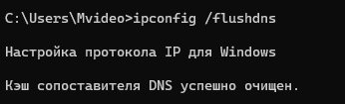

Net – утилита, которая позволяет подключать и отключать сетевые диски, запускать и останавливать системные службы, добавлять и удалять пользователей, управлять совместно используемыми ресурсами, устанавливать системное время, отображать статистические и справочные данные об использовании ресурсов и многое другое.

* 1. Просмотреть конфигурацию рабочей станции, включая информацию о рабочей группе, времени ожидания подключения к сети и другие параметры.

net config workstation

* 1. Отобразить список рабочих локальных групп для данного компьютера.

net localgroup

Также можно отобразить сведения о любой из рабочих групп, например о группе Администраторы. Отображается комментарий к группе и список входящих в нее пользователей.

net localgroup Администраторы

* 1. Вывести список учетных записей пользователей данного компьютера.

net user

* 1. С помощью следующей команды можно вывести информацию о всех общих ресурсах компьютера

net share

* 1. Следующая команда выводит журнал статистики для локальной службы рабочей станции

net statistics workstation

1. С помощью утилиты netsh создать командный файл для интерпретатора CMD.exe, с помощью которого можно было бы, задав параметры запуска скрипта или в диалоге с пользователем, настраивать выбранный сетевой интерфейс двумя способами

@echo off

chcp 65001

setlocal ENABLEDELAYEDEXPANSION

echo Выберите один из способов настройки сетевого интерфейса:

echo 1. Через DHCP

echo 2. Вручную

set /p choice="Введите номер выбранного способа: "

**if** %choice%==1 (

netsh interface ip set address "Беспроводная сеть" dhcp

netsh interface ip set dns "Беспроводная сеть" dhcp

echo Настройки сетевого интерфейса успешно получены через DHCP.

) **else** **if** %choice%==2 (

set /p ip="Введите IP-адрес: "

set /p mask="Введите маску подсети: "

set /p gateway="Введите шлюз: "

set /p dns="Введите адрес DNS-сервера: "

netsh interface ip set address "Беспроводная сеть" static !ip! !mask! !gateway!

netsh interface ipv4 add dnsservers "Беспроводная сеть" address=!dns! index=1

echo Статические настройки успешно применены.

) **else** (

echo Выбор некорректен. Выберите 1 или 2 вариант

)

netsh interface ip show addresses "Беспроводная сеть"

netsh interface ip show dnsservers "Беспроводная сеть"

pause

Рисунок 1 - Настройки сетевого интерфейса

Рисунок 2 - Демонстрация использования ручного способа настройки

Интернет пропал 😊

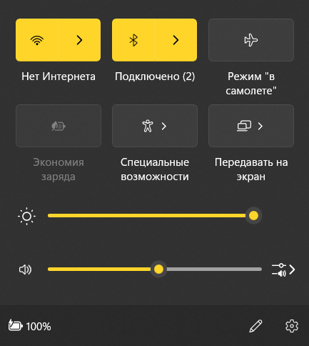

Рисунок 3 - Доказательство пострадавшего подключения к интернету

Рисунок 4 - Демонстрация способа настройки через DHCP

1. Выполнить аналогичное задание с помощью PowerShell. При этом добавьте ключ запуска или пункт меню скрипта, позволяющий узнать:
   1. Модель сетевой карты
   2. Наличие физического подключения (линка)
   3. Скорость и режим работы адаптера (speed, duplex)

param (

[string]$Name,

[IPAddress]$IP = "192.168.1.109",

[string]$CIDR = 24,

[string]$Gateway = "192.168.1.1",

[string]$Dns = "1.1.1.1",

[string]$IPType = "IPv4",

[string]$Type = "DHCP",

[switch]$ShowNetDevices,

[switch]$IsPhysicalConnection,

[switch]$AdapterInfo

)

chcp 65001

**$adapter** = Get-NetAdapter -Name $Name

**if** ($Type -**eq** "Static") {

**if** (($adapter | Get-NetIPConfiguration).IPv4Address.IPAddress) {

Write-Host "Removing current IP"

$adapter | Remove-NetIPAddress -AddressFamily $IPType -Confirm:$false

}

**if** (($adapter | Get-NetIPConfiguration).Ipv4DefaultGateway) {

Write-Host "Removing current gateway"

$adapter | Remove-NetRoute -AddressFamily $IPType -Confirm:$false

}

Write-Host "Configuring new intefrace settings"

$adapter | New-NetIPAddress -AddressFamily $IPType -IPAddress $IP -PrefixLength $CIDR -DefaultGateway $Gateway -Confirm:$false

$adapter | **Set**-DnsClientServerAddress -ServerAddresses $DNS

}

else {

$interface = $adapter | Get-NetIPInterface -AddressFamily $IPType

if ($interface.Dhcp -eq "Disabled") {

Write-Host "Removing current gateway"

If (($interface | Get-NetIPConfiguration).Ipv4DefaultGateway) {

$interface | Remove-NetRoute -Confirm:$false

}

Write-Host "Enabling DHCP on interface"

$interface | Set-NetIPInterface -DHCP Enabled

Write-Host "Enabling automatic DNS"

$interface | Set-DnsClientServerAddress -ResetServerAddresses

}

Get-NetIPConfiguration -InterfaceAlias $Name

}

if ($ShowNetDevices){

Write-Host "Network description:"

Get-NetAdapter -Physical | SELECT InterfaceDescription

}

if ($IsPhysicalConnection){

if ((Get-NetAdapter -Physical | SELECT * | WHERE status -eq 'Up' | WHERE name -eq 'Ethernet').Count > 0){

Write-Host "There is physical connection"

}

else {

Write-Host "There is no physical connection"

}

}

if ($AdapterInfo){

Get-NetAdapter -Physical -InterfaceAlias $Name | SELECT speed

Get-NetAdapter -Physical -InterfaceAlias $Name | SELECT FullDuplex

}

Рисунок 5- Демонстрация использования способа через DHCP

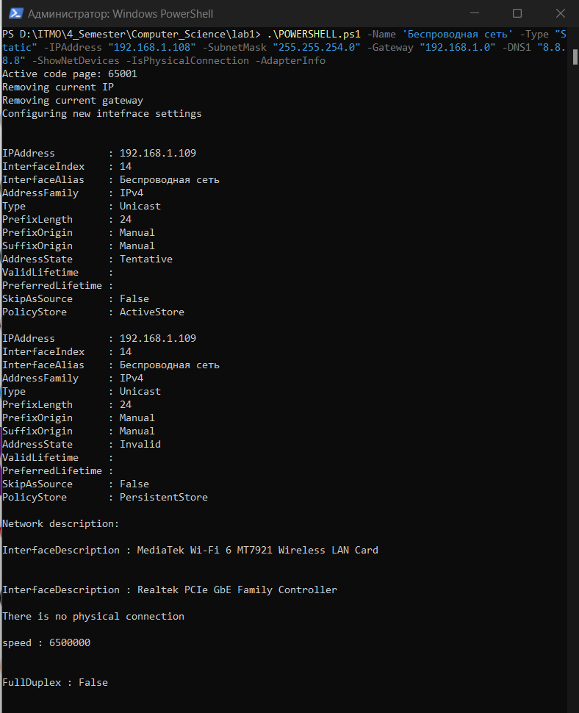

Рисунок 6 - Демонстрация использования способа ручной настройки

# **Вопросы и задания**

1. Как с помощью графической оболочки Windows можно запретить доступ через определенный сетевой интерфейс к ресурсам используемого компьютера? Как можно запретить используемому компьютеру доступ к ресурсам других компьютеров в сети Microsoft?

Для запрета доступа к ресурсам данного компьютера необходимо убрать 2-ю галочку, а для запрета доступа к ресурсам других компьютеров необходимо убрать 1-ю галочку в параметрах адаптера.

1. Опишите назначение команды net с директивами use, view, stop, start, share, config, session, user, statistics, localgroup. Приведите примеры.

Команда net выполняет различные сетевые операции.

1. use: используется для подключения к сетевому ресурсу, например, к общей папке или принтеру.

1. view: позволяет просмотреть список ресурсов на удаленном компьютере.

1. stop/start: останавливает или запускает службу.

4. share: создает, удаляет или изменяет общие ресурсы на компьютере.

5. config: показывает или изменяет конфигурацию сетевого клиента.

Пример:

6. session: отображает информацию о текущих сеансах сети.

Пример:

7. user: используется для управления аккаунтами в сети. При

использовании без параметров выводит список всех аккаунтов для этого компьютера

8. statistics: показывает статистику протоколов и служб.

9. localgroup: позволяет управлять локальными группами пользователей на компьютере.

1. Как с помощью командной строки в Windows узнать адрес **DNS**, на который настроен ваш компьютер?

ipconfig /all покажет детальные настройки для каждого адаптера

1. Зачем нужна команда **net use**? Как с помощью этой утилиты подключить на локальный диск **R:** папку **TEST** на компьютере **SRV** (приведите командную строку)?

Команда net use используется для подключения или отключения общих ресурсов (папок, принтеров и т. д.) сети к локальным буквам дисков на компьютере.

net use R: \\SRV\TEST

Эта команда устанавливает соединение с общим ресурсом "TEST" на компьютере "SRV" и назначает его локальной букве диска "R:". После выполнения этой команды папка "TEST" будет доступна на основном компьютере через локальный диск "R:"

1. Как в Windows из PowerShell переименовать сетевое соединение?

Rename-NetConnectionProfile -Name "OldName" -NewName "NewName"

1. Какие существуют и чем отличаются режимы работы адаптера (duplex) ?

Существуют два режима работы адаптера half-duplex и full-duplex. Half-duplex подразумевает, что адаптер в любой момент времени может либо принимать данные, либо отправлять. Одно из двух. Full-duplex позволяет и передавать, и получать данные одновременно.